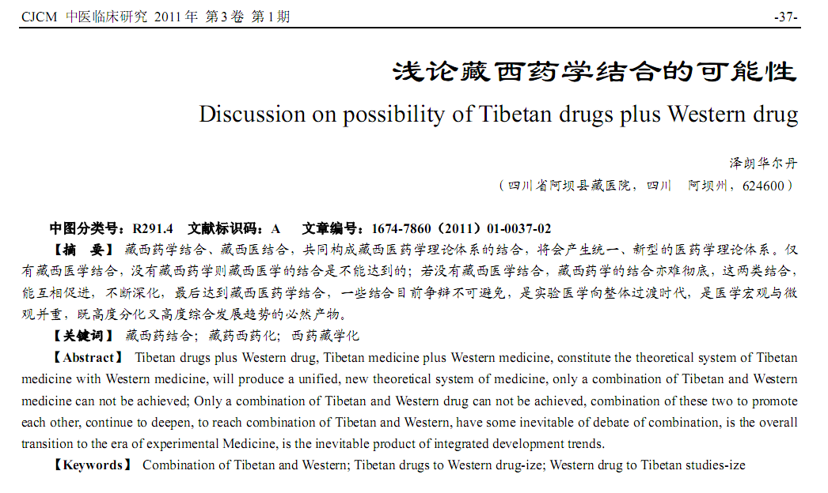
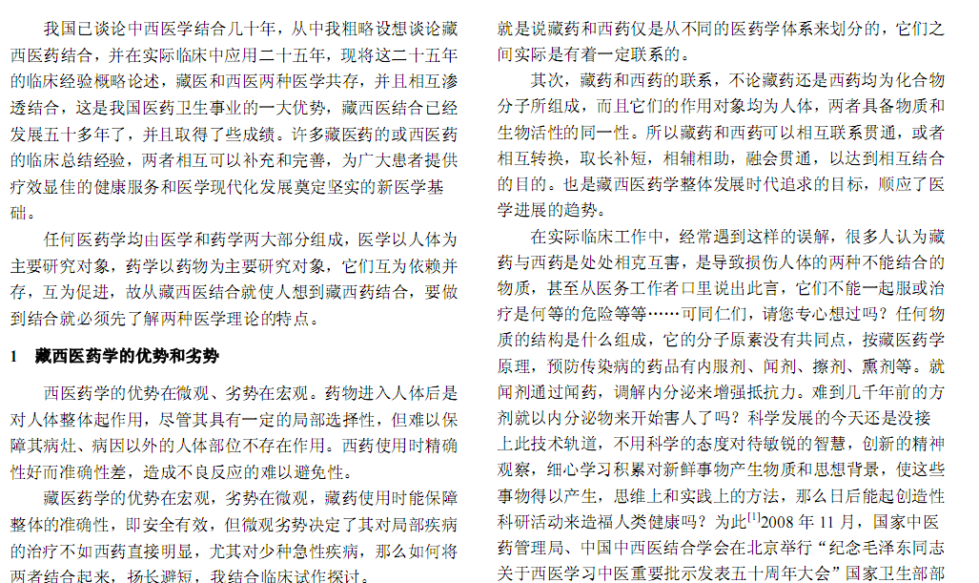
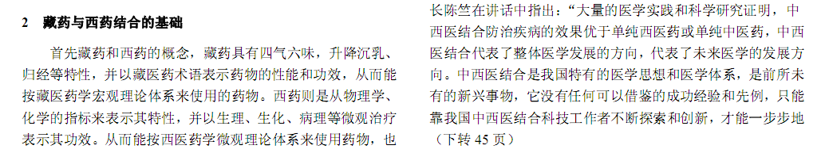
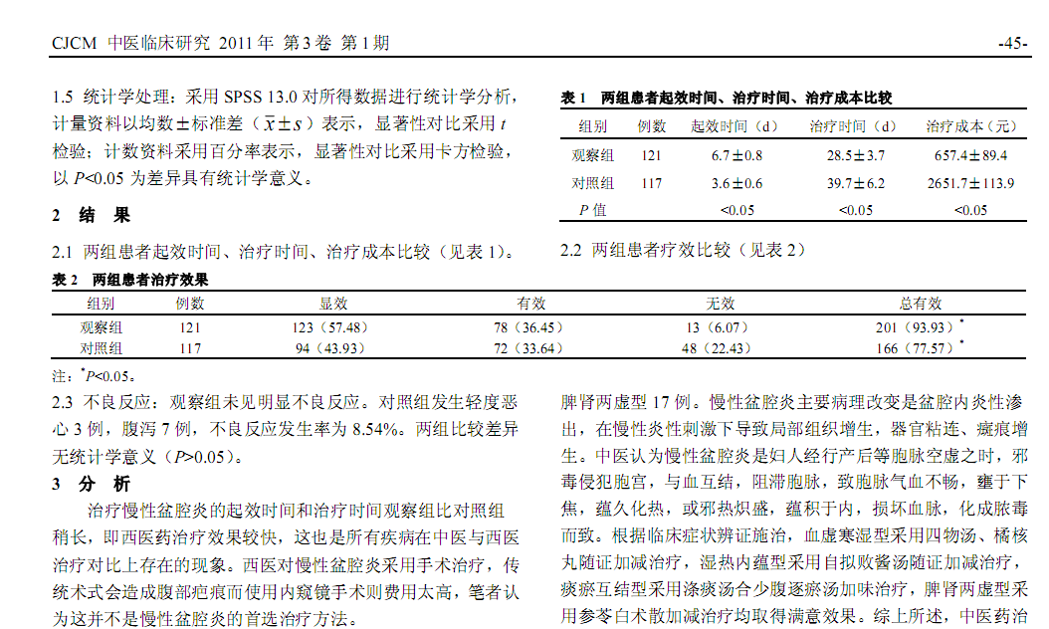
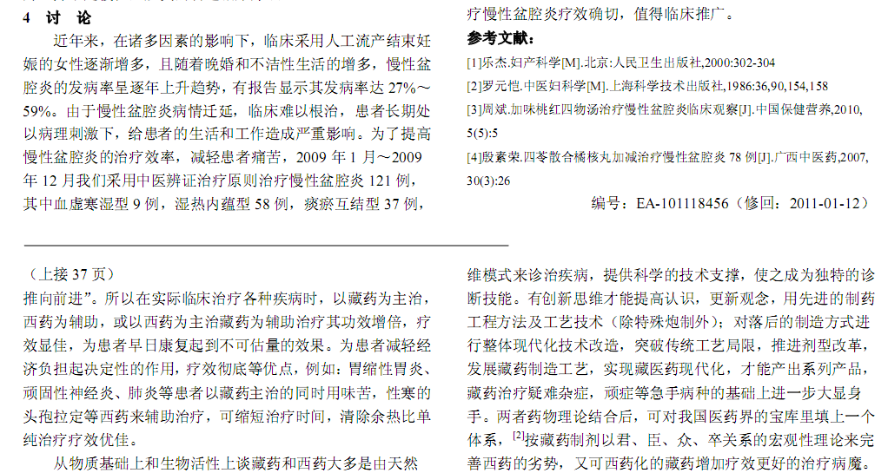
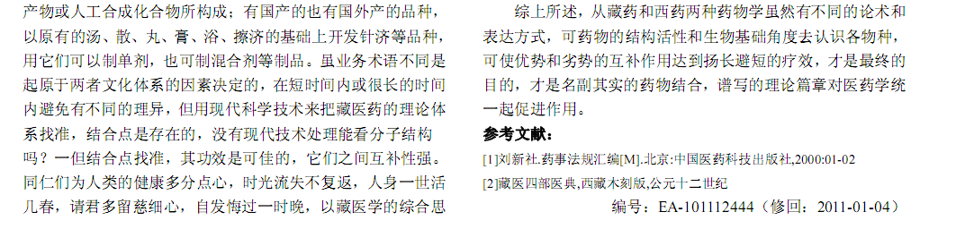
参考文献：
中西医结合治疗轻度、中度阿尔茨海默病30例临床观察 |  |  |  |  | 1-2
 | 中西医结合治疗葡萄膜炎186例的临床观察与对策 |  |  | 58-59

